606. На сколько изменилась кинетическая энергия электрона в атоме водорода при излучении атомом фотона с длиной волны λ = 435 нм?

λ = 435нм | По закону сохранения энергии изменение энергии электрона равно энергии испущенного фотона. А так как энергия электрона численно равна его кинетической энергии, то ΔE=εф.  Энергия фотона определяется формулой 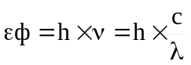. Поэтому 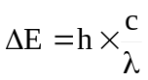. Подставляем числа (переводя одновременно все величины в систему СИ). 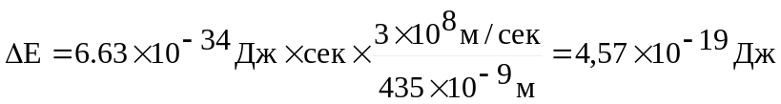=  =2.86эВ.
ΔE = ?

